Tilki Kitap Tanıtım Bülteni
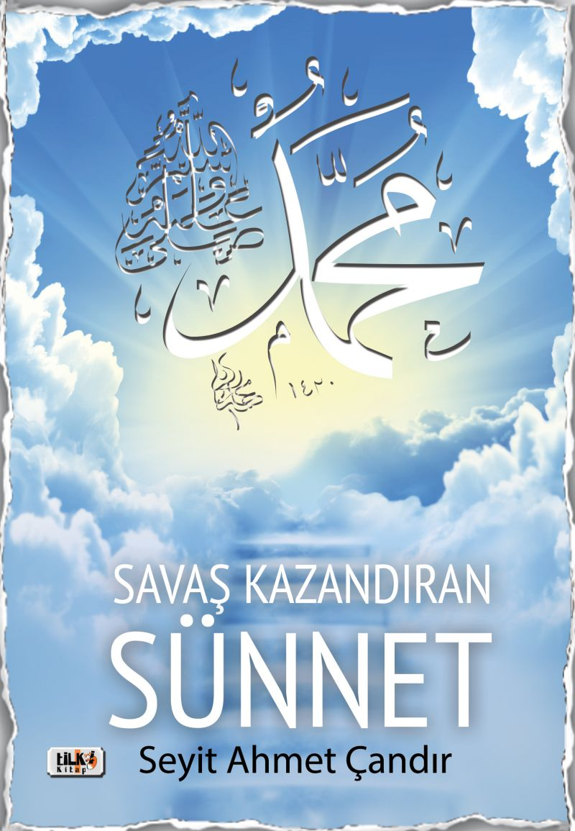 | Eser Adı: Savaş Kazandıran Sünnet  Yazar Adı: Seyit Ahmet Çandır  Cilt Bilgisi: AMERİKAN  Kitap Dili: Türkçe  Eser Tipi: Orjinal  İç Sayfa: 2. HAMUR SB 60  Kapak: BRISTOL AMERİKAN 230  Yan Kapak: YOK  Selefon Türü: MAT SELEFON  Basım Tarihi: 2020  Sayfa Sayısı: 45  Kitap Boyutları: 135 X 195 mm  ISBN No: 9786257942133  Etiket Fiyatı: 205,00 TL  Editör Görevlisi: Şükran Onay  Son Okumacı: Yusuf Özden  Mizanpajcı: Gökçe Ergelen  Kapak Grafikeri: Gökçe Ergelen
Kitap Tanıtım Yazısı : (Arka Kapak)

Allâh-û Te'âlâ Şöyle buyuruyor: " (Habibim! Ehl-i Kitap, müşrik veya Müslüman; Allah'ı sevdiğini iddia eden herkese) de ki: "Eğer siz Allah'ı seviyor olduysanız; bana hakkıyla uyun ki Allah da sizi sevsin (sizden razı olup sevap versin) ve sizin için günahlarınızı örtsün. Allah (Kendisini sevenlerin günahlarını çokça bağışlayan bir) Ğafur'dur; (Habibine uyarak sevgisini kazananlara da çok acıyan bir) Rahim'dir.(Ali İmran Süresi 31. Ayet) Ümmet'imin fesada uğradığı dönemde kim benim Sünnet'ime sımsıkı sarılırsa ona 100 şehit sevabı vardır.(Tabârani) Allah'ım bizi dünyada Resül'ün. Efendimiz Sallallahü Aleyhi ve Sellem'in sünnet'inden ayırma; Ahirette ise şefkatinden mahrum kılma. Âmin.
Kitabın detay sayfasına buradan ulaşabilirsiniz :
https://tilkikitap.com/kitaplar/kitap-baski-seyit-ahmet-candir-savas-kazandiran-sunnet-982.html
Tilki Kitap



